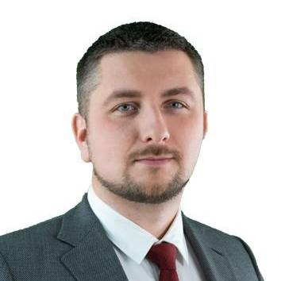
АРАПОВ Максим Олегович
Избирательный округ №1
Территория округа:
Партийная принадлежность: Единая Россия
БЕЛИТСКИЙ Дмитрий Александрович
Избирательный округ №1
Партийная принадлежность: Единая Россия

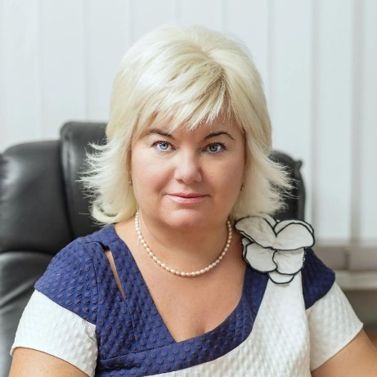
ЕРШОВА Татьяна Юрьевна
Избирательный округ №1
Партийная принадлежность: Единая Россия
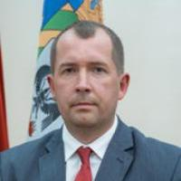
МАЛКОВ Денис Николаевич
Избирательный округ №1
Партийная принадлежность: КПРФ

ШИШИН Андрей Геннадьевич
Избирательный округ №1
Партийная принадлежность: Единая Россия

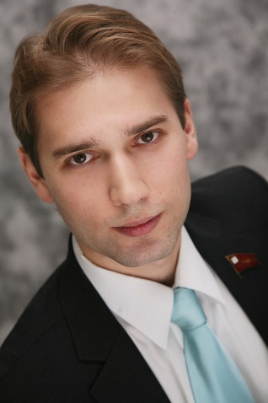
ЖУРАВЛЁВ Алексей Евгеньевич
Избирательный округ №2
Партийная принадлежность: ЛДПР

КОЛЕСНИКОВ Андрей Евгеньевич
Избирательный округ №2
Партийная принадлежность: самовыдвижение

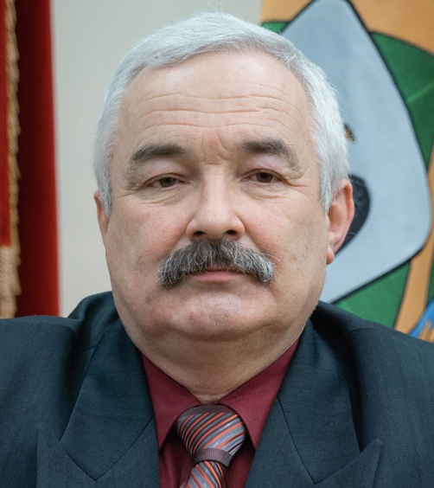
ОСОКИН Василий Витальевич
Избирательный округ №2
Партийная принадлежность: Единая Россия

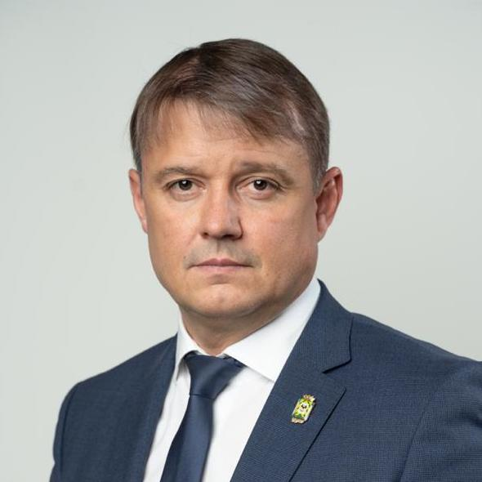

РЫМША Владислав Валерьевич
Избирательный округ №2
Партийная принадлежность: Единая Россия
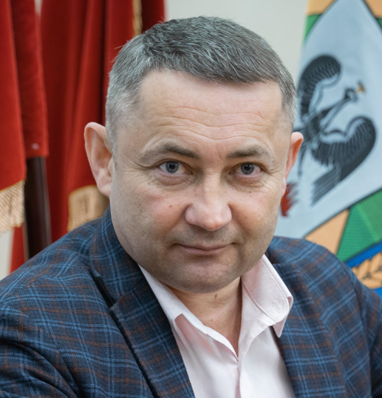
ФЕДОРОВ Олег Александрович
Избирательный округ №2
Партийная принадлежность: Единая Россия

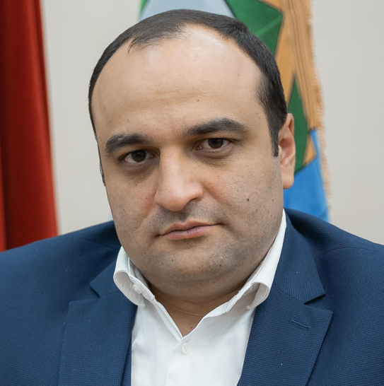
ГРИГОРЯН Артур Гегамович
Избирательный округ №3
Партийная принадлежность: Единая Россия

МАРКАНОВ Денис Юрьевич
Избирательный округ №3
Партийная принадлежность: самовыдвижение
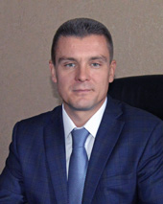
РАДЧЕНКО Станислав Николаевич
председатель Совета депутатов Ленинского городского округа
Избирательный округ №3
Партийная принадлежность: Единая Россия

СКЛЯР Валерий Валерьевич
Избирательный округ №3
Партийная принадлежность: Единая Россия

ЧЕРКАСОВ Дмитрий Сергеевич
Избирательный округ №3
Партийная принадлежность: самовыдвижение

БАНЧЕНКО Дмитрий Александрович
Избирательный округ №4
Партийная принадлежность: Единая Россия

БОГДАНОВ Александр Александрович
Избирательный округ №4
Партийная принадлежность: Новые люди

БОНДАРЕНКО Татьяна Ивановна
Избирательный округ №4
Партийная принадлежность: Единая Россия

КОЛЕСНИКОВ Антон Владимирович
Избирательный округ №4
Партийная принадлежность: Справедливая Россия

ТИХОНОВ Олег Викторович
Избирательный округ №4
Партийная принадлежность: Единая Россия

